Como usar o Mapa da Empatia

Empatia é a capacidade de se imaginar na mesma situação de outra pessoa e compreender o sentimento ou reação que ele teria. “Calçar os sapatos” do outro.
O mapa da empatia é uma ferramenta mais usada na fase de observação, ou seja, após as pesquisas e investigações feitas na fase de entendimento do problema. Utilizamos os dados obtidos para criar uma pessoa fictícia, ou persona, para representar um perfil ou segmento de público-alvo. Esse processo de construir um personagem, atribuir-lhe nome, características individuais como idade, profissão, gênero etc, estimula o interesse e o engajamento do grupo. Mas também podemos usá-la para embasar processos rápidos de imersão, quando os participantes são representantes do público-alvo e podem transportar seus sentimentos e experiências para a persona.
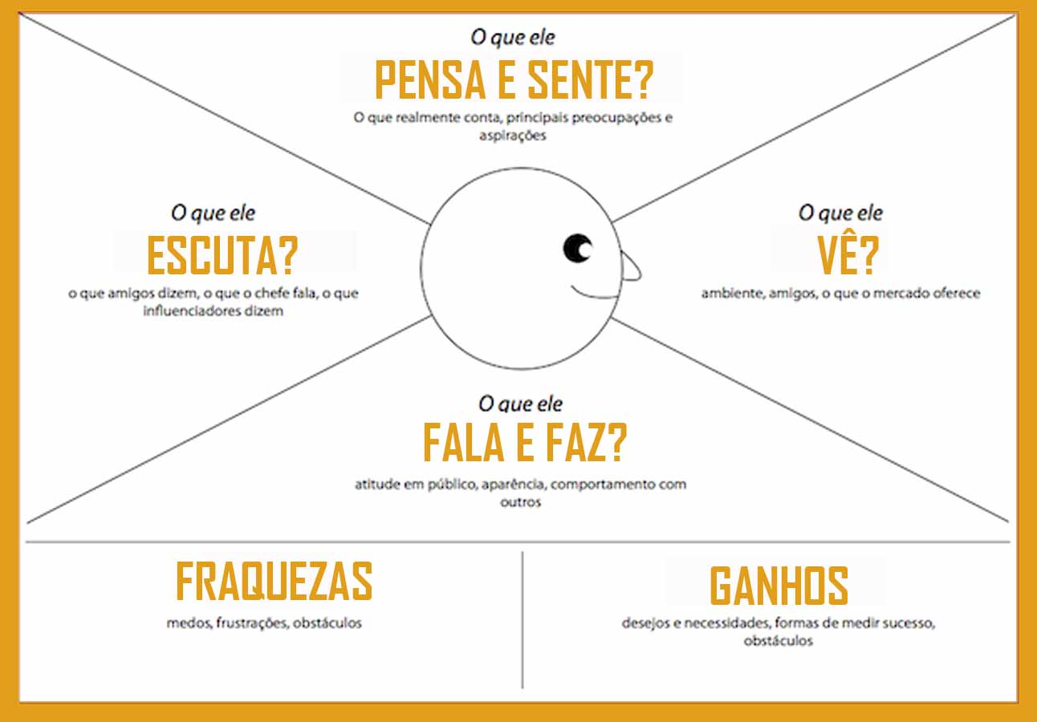
Existem diversos modelos de Mapa de Empatia disponíveis na internet
A partir do aprofundamento na persona, nos tornamos capazes de compreender outros pontos de vista, e de repensar nossa definição para os problemas e desafios. Assim, os membros do grupo tentam se colocar no lugar da persona e preenchem o mapa, com as respostas que ela provavelmente daria para as questões:
- O que ela pensa e sente? (o que é importante para ela, principais preocupações, suas emoções, expectativas, aspirações)
- O que ela escuta? (dos influenciadores, amigos e família, canais de informação)
- O que ela vê? (entorno, ambiente, amigos, oportunidades, problemas)
- O que ela fala e faz (atitude em público, comportamento, o que expõe e o que cala)
- Quais são as suas dores? (medos, frustrações, obstáculos, riscos a assumir)
- Quais são os seus ganhos? (desejos e necessidades , medidas de sucesso, compensações, zona de conforto)
Note a oposição dos dois principais eixos: nem tudo o que uma pessoa vê (isto é, percebe) é o que ela escuta (percepção dos outros); nem tudo o que ela sente ou pensa é externalizado (diz ou faz). A ferramenta ajuda a imergir na complexidade do ser humano e a focalizar a construção de uma persona que represente da forma mais aproximada possível um determinado grupo de usuários ou público-alvo.
Para o facilitador: Se a mesa está debatendo muito e escrevendo pouco, incentive a colocar as ideias no papel, faça perguntas como: Me falem sobre essa pessoa? Qual é o nome dessa pessoa (se ainda não tiver)? O que ela faz? O que ele vê? O que ela vê é o mesmo que ela escuta?, etc.
No final, o grupo deve fazer uma apresentação da sua persona para os demais grupos ou para os stakeholders. Pode ser na forma de roleplaying, onde um dos integrantes interprete a persona e os outros interajam com ela provendo o contexto.
Com base nesse conhecimento sobre o perfil do usuário já é possível partir para a redefinição do problema, sempre tendo em mente que o produto ou serviço a ser criado ou repensado deve resolver um problema concreto do usuário.

Elaine Cristina Cestari

Supervisora do Laboratório de Inovação da Justiça Federal de São Paulo – iJuspLab

2172-4206

